
黑龙江省地方计量技术规范

JJF（黑）XXXX-20XX

身高测量仪校准规范
Calibration Specification for Height Measuring Instruments
(审定稿）

20XX-XX-XX 发布 20XX-XX-XX实施
黑龙江省市场监督管理局 发 布

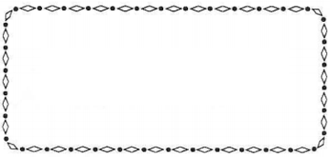
JJF（黑）XXXX-20XX

身高测量仪校准规范
Calibration Specification for
Height Measuring Instruments

归口单位：黑龙江省市场监督管理局
主要起草单位：伊春市检验检测中心

本规范委托伊春市检验检测中心负责解释

本规范主要起草人：
丁 杰 （伊春市检验检测中心）
郭长江 （伊春市检验检测中心）
王 麒 （伊春市检验检测中心）
郝 爽 （伊春市检验检测中心）
张海峰 （伊春市检验检测中心）
吴 超 （伊春市检验检测中心）
参加起草人：
王思迪 （伊春市第一医院）

目 录
引言 (Ⅱ)
1 范围 （1）
2 引用文件 （1）
3 术语 （1）
4 概 述 （1）
5 计量特性 （2）
5.1 示值误差 （2）
6 校准条件 （2）
6.1 环境条件 （2）
6.2 测量标准及其他设备 （2）
7 校准项目和校准方法 （3）
7.1 工作正常性检查及校准前准备 （3）
7.2 示值误差 （3）
8 校准结果表达 （3）
9 复校时间间隔 （3）
附录A 身高测量仪校准原始记录格式（推荐） （4）
附录B 身高测量仪校准证书内页格式（推荐） （5）
附录C 示值误差测量结果不确定度评定示例 （6）

引 言

JJF 1071-2010《国家计量校准规范编写规则》、JJF 1059.1-2012《测量不确定度评定与表示》、JJF 1001-2011《通用计量术语及定义》、JJF 1094-2002《测量仪器的特性评定》共同构成本校准规范制定工作的基础性系列规范。
本规范是首次发布。

身高测量仪校准规范

1 范围

本规范适用于成人身高测量仪及其它成人人体身高体重测量秤身高部分的校准。

2 引用文件

本规范引用了下列文件：

GB/T 19851.12-2005中小学体育器材和场地第12部分：学生体质健康测试器材

凡是注日期的引用文件，仅注日期的版本适用于本规范；凡是不注日期的引用文件，其最新版本（包括所有的修改单）适用于本规范。
3 术语

下列术语适用于本规范。

3.1 身高测量仪 height measuring instrument

用来测量人体身高的仪器。

3.2 测砧 measuring anvil

身高测量仪测量身高时用来接触被测者头顶的部件。

4 概述

身高测量仪是对人体身高进行测量的仪器。身高测量仪按测量方式分为接触式和非接触式；接触式身高测量仪又分为机械式和电子式。接触式身高测量仪通常由测砧、刻度尺、底座等组成，其工作原理是通过测量仪上方的测砧与人体接触，然后读取刻度尺或显示屏上的刻度，从而获取被测人体的身高。接触式身高测量仪的结构图如图1所示。非接触式身高测量仪主要由超声波探头、显示屏、底座等组成，利用超声波探测的测量原理测量人体的身高。非接触式身高测量仪的结构图如图2所示。
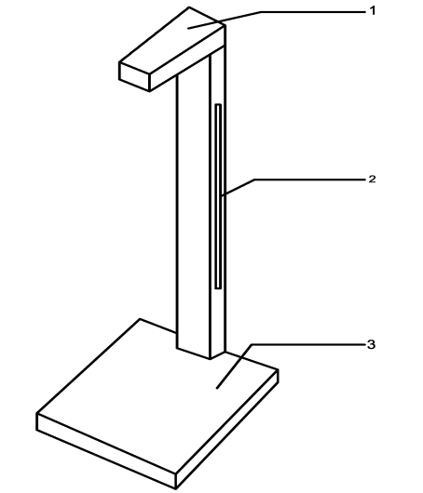
图1接触式身高测量仪
1—测 砧 ； 2—刻 度 尺 ；3—底 座
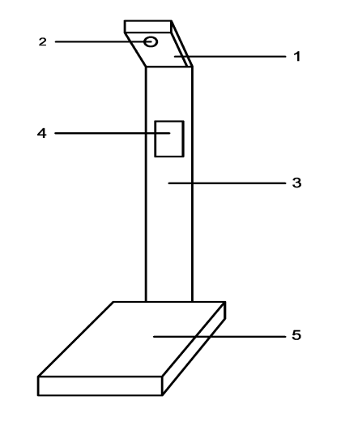
图2非接触式身高测量仪
1—顶板； 2—超声波探头； 3—立柱； 4—显示屏； 5—底座
5 计量特性
5.1示值误差
6 校准条件
6.1环境条件
6.1.1温度：(20±5) ℃。
6.1.2相对湿度：不大于75 %。
6.1.3周围无强烈的震动和振动。
6.2测量标准及其他设备

测量标准及其他设备见表1。

表1测量标准及其他设备
序号 | 测量标准及配套设备名称 | 主要技术指标
1 | 量块 | 3级量块，规格：（300～1000）mm，组合量块
2 | 量块专用夹具 | /
3 | 水平尺 | /
注：也可采用满足要求的其他设备作为测量标准。

7 校准项目和校准方法
7.1工作正常性检查及校准前准备
身高测量仪各部位开关、按键操作应灵活可靠，接触式测量仪的测砧应能正常上下滑动，数显仪表或刻度尺无妨碍读数的缺陷。带有自检程序的身高测量仪应能正常进行自检。
测量标准与被校身高测量仪在同一室内平衡温度应不少于0.5 h, 电子式身高测量仪开机后，按厂家规定的时间进行预热，一般预热时间不少于15 min。底座如有水平泡应调至水平状态，没有水平泡应用水平尺调整至水平状态；在整个校准过程中，身高测量仪的底座不得移动。
7.2示值误差
在身高测量仪的测量范围内均匀选取不少于5个测量点进行校准，用量块专用夹具组合量块长度尺寸，将量块或组合好的量块组放在身高测量仪的底座工作面上，测量量块组的中心长度尺寸，读取身高测量仪的数值，每个长度尺寸测量3次，取3次测量的平均值作为实测值，按公式（1）计算各测量点的示值误差，取所有测量点中示值误差最大值为身高测量仪的示值误差。
${ΔX}_{i}=\overline{X_{i}}−L_{i}$ （1）
式中：
${ΔX}_{i}$ ——各测量点的示值误差，cm；
$\overline{X_{i}}$ ——各测量点上3次测量的平均值，cm；
$L_{i}$ ——量块或量块组的标称值，cm。
8 校准结果表达
身高测量仪经校准后出具校准证书，校准证书信息应符合JJF 1071-2010中5.12的要求，校准原始记录及校准证书内页格式参见附录A、附录B。示值误差测量结果不确定度评定示例参见附录C。
9 复校时间间隔
身高测量仪复校时间间隔建议一般不超过1年。
由于复校时间间隔的长短是由仪器的使用情况、使用者、仪器本身质量等因素决定的，因此，送校单位可根据实际使用情况自主决定复校间隔。

附录A
身高测量仪校准原始记录格式（推荐）
委托单位 |  |  |  |  |  |  |  | 型号规格
制造单位 |  |  |  |  |  |  |  | 出厂编号
证书编号 |  |  |  |  |  |  |  | 校准日期
环境温度 |  |  | 相对湿度 |  |  |  |  | 校准地点
校准使用的主要计量标准器
标准器名称 |  | 测量范围 |  | 不确定度/准确度等级  /最大允许误差 |  |  |  |  | 溯源证书编号及有效期
1.工作正常性检查：
2.示值误差(cm)：
序号 | 测量点（$L_{i}$） |  | $$X_{i}$$ |  |  |  |  | $$\overline{X_{i}}$$ | $${ΔX}_{i}$$
1
2
3
4
5
示值误差测量结果的扩展不确定度：
校准员： 核验员：

附录B
身高测量仪校准证书内页格式（推荐）

一、工作正常性检查： 。

二、示值误差（cm）：
测量点($L_{i}$) | 实测值($\overline{X_{i}}$) | 示值误差

示值误差测量结果的扩展不确定度： 。

附录 C
示值误差测量结果不确定度评定示例
C.1 概述
C.1.1被校对象：分辨力为0.1 cm的电子数显身高测量仪；
C.1.2环境条件：25 ℃,相对湿度50 %,平衡温度0.5 h；
C.1.3测量标准：3级量块,量块专用夹具,水平尺；
C.1.4校准方法：依据JJF (黑)XXXX—20XX《身高测量仪校准规范》。
C.2 测量模型
$${ΔX}_{i}=\overline{X_{i}}−L_{i}$$
式中：
${ΔX}_{i}$ ——各测量点的示值误差，cm；
$\overline{X_{i}}$ ——各测量点上3次测量的平均值，cm；
$L_{i}$ ——量块或量块组的标称值，cm。
C.3 方差及灵敏系数
输出量的合成方差为：
$$u_{c^{2}}({ΔX}_{i})=c_{1^{2}}u^{2}(\overline{X_{i}})+c_{2^{2}}u^{2}(L_{i})$$
其中：
$$c_{1}=\frac{∂({ΔX}_{i})}{∂(\overline{X_{i}})}=1$$
$$c_{2}=\frac{∂({ΔX}_{i})}{∂(L_{i})}=−1$$
则：
$u_{c}({ΔX}_{i})=\sqrt{c_{1^{2}}u^{2}(\overline{X_{i}})+c_{2^{2}}u^{2}(L_{i})}$
C.4 不确定度分量的评定
C.4.1 输入量$\overline{X_{i}}$引入的标准不确定度$u(\overline{X_{i}})$
输入量$\overline{X_{i}}$的不确定度来源主要是电子数显身高测量仪的测量重复性引入的标准不确定度$u_{1}(X_{i})$和电子数显身高测量仪的分辨力引入的标准不确定度$u_{2}(X_{i})$。
C.4.1.1 电子数显身高测量仪测量重复性引入的标准不确定度$u_{1}(X_{i})$
按照JJF (黑)XXXX—20XX《身高测量仪校准规范》中规定的示值误差的校准方法，对电子数显身高测量仪130 cm 校准点，在重复性条件下进行10次独立测量，得到测量列130.1 cm 、130.1 cm 、130.0 cm、130.0 cm 、130.1 cm 、130.0 cm 、130.1 cm 、130.2 cm 、130.1 cm 、130.0 cm。
$$\overline{X}=\frac{1}{n}\sum_{i=1}^{n}{X_{i}}=\text{130}\text{.}\text{06}\text{ cm}$$
用单次测量的实验标准差表示的单次测量结果的标准不确定度：
$$s=\sqrt{\frac{1}{n−1}\sum_{i=1}^{n}{(X_{i}−\overline{X})^{2}}}=0\text{.}\text{067}\text{ cm}$$
重复三次测量的标准不确定度$u_{1}(X_{i})：$
$$u_{1}(X_{i})=\frac{s}{\sqrt{3}}=\frac{0\text{.}\text{067}}{\sqrt{3}}=0\text{.}\text{039}\text{ cm}$$
C.4.1.2 电子数显身高测量仪分辨力引入的标准不确定度$u_{2}(X_{i})$
分辨力为0.1cm的电子数显身高测量仪读数时的量化误差以等概率出现在半宽$a=\frac{0\text{.}1}{2}$cm的区间内，故：
$$u_{2}(X_{i})=\frac{a}{\sqrt{3}}=\frac{0\text{.}1/2}{\sqrt{3}}=0\text{.}\text{029}\text{cm}$$
身高测量仪的测量重复性引入的标准不确定度与分辨力引入的标准不确定度取较大值，因此只考虑测量重复性引入的标准不确定度，则：
$$u(\overline{X_{i}})=u_{1}(X_{i})=0\text{.}\text{039}\text{ cm}$$
C.4.2 标准器引入的标准不确定度$u(L_{i})$
标准器引入的不确定度来源主要是3级量块长度极限偏差引入的标准不确定度$u_{1}(L_{i})$和测量温度偏离20 ℃时量块的线膨胀引入的标准不确定度$u_{2}(L_{i})$。
C.4.2.1 量块长度极限偏差引入的标准不确定度$u_{1}(L_{i})$
由JJG 146-2011《量块检定规程》得到，300 mm和1000 mm的3级量块的长度极限偏差分别为±6 μm 和±17 μm, 取区间半宽，按均匀分布，包含因子$k=\sqrt{3}$ 则量块长度极限偏差引入的标准不确定度为：
$$u_{1}(L_{i})=\frac{\text{17}+6}{\sqrt{3}}=\text{13}\text{.}3μm=0\text{.}\text{0013 cm}$$
C.4.2.2 温度偏离引入的标准不确定度$u_{2}(L_{i})$
对20℃的最大偏差为5℃,量块的线膨胀系数为$a=\text{11}\text{.}5×{\text{10}}^{−6}℃^{−1}$,则：$L_{\text{AT}}=\text{11}\text{.}5×{\text{10}}^{−6}℃^{−1}×\text{1300}\text{mm}×5℃=0\text{.}\text{0075 cm}$
假定服从均匀分布，包含因子$k=\sqrt{3}$,则：
$$u_{2}(L_{i})=\frac{0\text{.}\text{0075}}{\sqrt{3}}=0\text{.}\text{0043}\text{ cm}$$
以上两项标准不确定度合成：
$$u(L_{i})=\sqrt{u_{1^{2}}(L_{i})+u_{2^{2}}(L_{i})}=\sqrt{0\text{.}{\text{0013}}^{2}+0\text{.}{\text{0043}}^{2}}=0\text{.}\text{0045}\text{ cm}$$
C.5 不确定度分量汇总表
电子数显身高测量仪示值误差测量结果不确定度汇总表
序号 | 不确定度分量 | 不确定度来源 | 标准不确定度 | 灵敏系数
1 | $$u(\overline{X_{i}})$$ | 输入量$\overline{X_{i}}$引入的标准不确定度 | 0.039 cm | 1
2 | $$u(L_{i})$$ | 标准器引入的标准不确定度 | 0.0045 cm | -1
C.6 计算合成标准不确定度
当上述各输入量相互独立时，合成标准不确定度为：
$u_{c}({ΔX}_{i})=\sqrt{c_{1^{2}}u^{2}(\overline{X_{i}})+c_{2^{2}}u^{2}(L_{i})}=0\text{.}\text{04}\text{ cm}$
C.7 扩展不确定度
扩展不确定度$U$由合成标准不确定度$u_{c}({ΔX}_{i})$乘包含因子$k$得到，取包含因子$k=2$
$U=k⋅u_{c}({ΔX}_{i})=2×0\text{.}\text{04}=0\text{.}\text{08}\text{ cm}$

JJF(黑)XXXX-20XX

JJF(黑)XX-2024
JJF(黑)XX-2024
JJF(黑)XX-2024

